新密市法治政府建设领导小组办公室文件

新密法政办〔2021〕2号

新密市法治政府建设领导小组办公室

关于全而推行证明事项告知承诺制工作的

通知

市人民政府各部门，各有关单位：

为进一步深化“放管服"改革，持续开展“减证便民"，优化营商环境，激发市场主体发展活力和社会创造，根据《国务院办公厅关于全面推行证明事项和涉企经营许可事项告知承诺制的指导意见》（国办发〔2020〕42号）、《河南省人民政府办公厅关于印发河南省全面推行证明事项告知承诺制工作实施方案的通知》（豫政办〔2021〕2号）、《郑州市人民政府办公厅关于印发郑州市全面推行证明事项和涉企经营许可事项告知承诺制实施方案的通知》（郑政办〔2021〕17号）、《郑州市法治政府建设领导小组办公室关于全面推行证明事项告知承诺制工作的通知》（郑法政办〔2021〕2号）等要求，现将我市全面推行证明事项告知承诺制工作有关事项通知如下：一、指导思想

以习近平新时代中国特色社会主义思想为指导，全面贯彻党中央、国务院，省委、省政府，市委、市政府“放管服"改革决策部署，坚持以人民为中心的发展思想，深入推进“放管服"改革，加快转变政府职能，针对直接面向企业和群众、依申请办理的行政事项，全面推行证明事项告知承诺制，推进政府治理体系和治理能力现代化，建设人民满意的服务型政府。

、基本原则

1. 坚持问题导向。以方便企业和群众办事创业为导向，聚焦企业和群众办事创业的“堵点"、“痛点"，切实解决企业和群众办证多、办事难等问题。
2. 坚持高效便民。以社会普遍关注的领域和事项为重点，优化办事流程，完善便民服务措施，进一步提高工作的针对性、实效性，力戒形式主义、官僚主义。
3. 坚持协同推进。加强与政务信息资源共享、信用体系建设、“互联网+政务服务"、“互联网+监管"等工作的衔接，充分发挥叠加效应，形成协同推进的体制机制。
4. 坚持风险可控。积极稳妥有序推进改革，分级分类精

准确定实行告知承诺制的事项范围，因地制宜，因类施策，分步推进，动态调整。落实放管结合、并重的要求，创新和加强事中事后监管，有效监督承诺履行情况，实现过程可控、风险可控，维护企业和群众合法权益。

、工作目标

在全市各行政机关或者法律法规授权的具有管理公共事务职能的组织（以下统称行政机关）办理行政许可、行政确认、行政给付等依申请的行政事项（以下简称行政事项）要求提供证明材料时实行证明事项告知承诺制，逐步形成标准公开、规则公平、预期明确、各负其责、信用监管的治理模式，从制度层面进一步解决企业和群众办证多、办事难、等问题。

四、工作任务

1. 明确实行告知承诺制的证明事项。本通知所称证明，是指公民、法人和其他组织在依法向行政机关申请办理行政事项时，提供的需要由行政机关或者其他机构出具、用以描述客观事实或者表明符合特定条件的材料。证明事项告知承诺制，是指公民、法人和其他组织在向行政机关申请办理行政事项时，行政机关以书面形式（含电子文本，下同）将证明义务、证明内容以及不实承诺的法律责任一次性告知申请人，申请人书面承诺已经符合告知的相关要求并愿意承担不实承诺的法律责任，行政机关不再索要有关证明并依据书面承诺办理相关行政事项的工作机制。各部门在确定实行告知承诺制的证明事项时，要按照最大限

度利民便民原则，有针对性地选取与企业和群众生产生活密切相关、使用频次较高或者获取难度较大的证明事项实行告知承诺制，特别是在户籍管理、市场主体准营、资格考试、社会保阶坐、社会救助、健康体检、法律服务等方面抓紧推行、尽快落实。直接涉及国家安全、国家秘密、公共安全、金融业审慎监管、生态环境保护，直接关系人身健康、生命财产安全，以及重要涉外等风险较大、纠错成本较高、损害难以挽回的证明事项不适用告知承诺制。要建立证明事项告知承诺制清单，并适时调整。告知承诺制清单应以“政务服务网"上公布的政务服务事项为基础，并结合本部门的权责清单进行梳理：1、凡是国务院部委、省直部门、郑州市市直部门已经公布列入实行告知承诺制证明事项清单，各部门有对应事项的，应列入实行告知承诺制清单；2、凡是证照、材料等前期由本部门出具，后期办理相关事项又需要提供的，应列入实行告知承诺制清单；3、其他应当列入实行告知承诺制清单的证明事项。

各部门要于2021年4月底前编制本部门证明事项告知承诺制清单（样式见附件1）及时报送至郑州市主管部门。

1. 确定告知承诺制的适用对象。对实行告知承诺制的证明事项，申请人可自主选择是否采用告知承诺制方式办理。申请人不愿承诺或者无法承诺的，应当提交法律法规或者国务院决定要求的证明。申请人有较严重的不良信用记录或者存在曾作出虚假承诺等情形的，在信用修复前不适用告知承诺制。证明事项依

法可以代为承诺的，代为承诺人应当获得申请人的特别授权。

1. 规范告知承诺制工作流程。各部门要按照全面准确、权责清晰、通俗易懂的要求，科学编制告知承诺制工作规程，修改完善办事指南，制作告知承诺书格式文本，相关要求要可量化、易操作，不含模糊表述或者设兜底条款，并通过相关服务场所、网站和政务服务平台等渠道公布，方便申请人查阅、索取或者下载。要结合“放管服"改革和政务服务“一网通办"的要求，完善相关业务平台系统，统一添加告知承诺制功能模块，明确相关数据标准，协同推进线上线下办理。
2. 加强事中事后核查。各部门要针对事项特点等分类确定核查办法，将承诺人的信用状况作为确定核查办法的重要因素，明确核查时间、标准、方式以及是否免予核查。对免予核查的事项，行政机关要综合运用“双慈机、一公开"监管、重点监管、“互联网+监管"、智慧监管等方式实施日常监管，不得对通过告知承诺制方式办理的企业和群众采取歧视性监管措施。对在核查或者日常监管中发现承诺不实的，行政机关要依法终止办理、责令限期整改、撤销行政决定或者予以行政处罚，并纳入信用记录；涉嫌犯罪的，依法移送司法机关。

各部门要全力推进政务服务数据共享、开放工作，依托全国一体化政务服务平台和省市政务服务平台、“互联网+监管"系统等实现数据资源跨地区、跨部门、跨层级联通共享和业务协同，建立证明事项告知承诺制在线核查支撑体系。要优先运用信息技术手段进行在线核查，比对相关数据，实现部门间数据共享和核验。确需进行现场核查的，要依托“互联网+监管"系统和应用程序等，将承诺情况及时准确推送给有关监管人员，为一线监管执法提供信息支撑，同时要优化工作程序、加强业务协同，避免烦企扰民。相关数据尚未实现网络共享、难以通过上述方式核查的，可以请求其他行政机关协助核查，被请求协助的行政机关要及时履行协助义务，不得推诿或者拒绝；确有原因不能提供协助的，要书面告知请求协助的行政机关并说明理由。

2021年8月底前，市大数据局要牵头打通信息壁垒，建立告知承诺制在线核查支撑体系，实现部门间数据共享和核验。

1. 健全信用监管机制。各部门要依法加大失信惩戒力度，加强告知承诺信用管理制度建设，建立申请人诚信档案，分类开展精准监管，根据虚假承诺造成的社会影响进行失信程度分级，区分不同失信情形实施相应惩戒措施。发展改革部门要牵头建立证明事项告知承诺信用信息记录、归集、推送工作机制，将承诺人履行承诺情况全面纳入信用记录，依托各级信用信息共享平台和行业信用信息系统，加强信用信息互联互通和共享；探索建立信用修复、异议处理机制，引导失信人及时纠正失信行为，形成社会信用建设良性循环。

2021年9月底前，市发展改革委要牵头建立证明事项告知承诺信用信息记录、归集、推送工作机制，建立申请人诚信档案和虚假承诺“黑名单"制度，探索建立信用修复、异议处理机制，形成社会信用建设良性循环。

六）强化风险防范措施。各部门要增强风险防范意识，梳理工作环节风险点，制定防控措施，切实提高风险防范能力。要加强行政指导，强化告知和指导义务。建立承诺退出机制，在行政事项办结前，申请人有合理理由的，可以撤回承诺申请，撤回后应当按原程序办理。对涉及社会公共利益、第三人利益或者核查难度较大的证明事项，行政机关要根据政府信息公开等规定，在不涉及国家秘密、商业秘密和个人隐私的前提下，通过相关服务场所、网站和政务服务平台等向社会公开告知承诺书，公布投诉举报方式，接受社会监督。具备条件的部门可以探索建立事前信用预警系统，依托信用信息共享平台等，对申请人进行全覆盖、标准化、公益性的信用综合评估，加强事前风险防控。对涉及经济利益价值较高、事中事后核查难度较大的事项，可以探索引入责任保险制度，降低实行告知承诺制可能引发的行政赔偿风险。

五、组织实施

1. 加强组织领导。各部门要切实加强对本部门全面推行证明事项告知承诺制工作的领导，抓好组织实施。各部门的主要负责同志作为本部门全面推行证明事项告知承诺制的第一责任人，要及时了解情况并研究解决工作中的重大问题，确保工作有方案、部署有进度、推进有举措、结果有考核。
2. 加强培训宣传。各部门要组织开展证明事项告知承诺制专题学习培训、座谈研讨，加强业务指导和工作交流，推进工

作顺利开展。将证明事项告知承诺制相关知识列入行政扰法人员培训内容，不断提高实行告知承诺制证明事项的办理水平。通过报刊、广播、电视、互联网、新闻发布会等渠道，全方位宣传解读全面推行证明事项告知承诺制的重要意义、主要做法、典型经验和实施效果等，合理引导社会预期，及时回应社会关切，提高公众知晓度和社会影响力，营造良好社会氛围。

1. 加强督促检查。全面推行证明事项告知承诺制工作推进情况要纳入法治政府建设考评指标体系和年底效能目标考核体系，列入年度法治政府建设督察内容。对工作中表现突出、企业和群众评价满意度高的单位及人员，按照国家和省市有关规定予以表彰和奖励。建立督察情况通报制度，对工作中违纪违法的单位及人员要依纪依法问责。各部门要适时对证明事项告知承诺制推行情况进行评估，及时研究解决出现的新情况、新问题，确保各项工作落实到位。

（联系人：郭珂60880097）

附件：1 .证明事项告知承诺制清单（样式）

2 ·证明事项告知承诺书（参考样式）

2021月公函

6

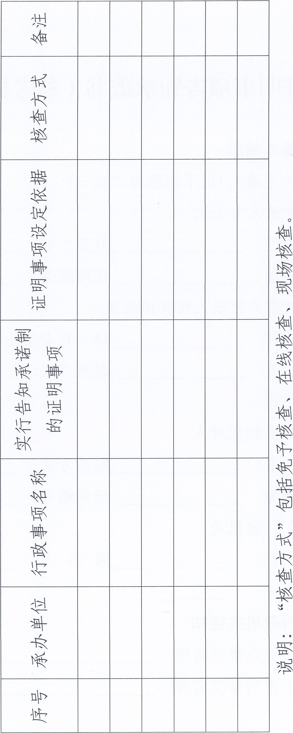



冖聓一

一+ÿÇhI

附件2

证明事项告知承诺书（参考样式）

、基本信息

1. 申请人似下内容为二选一）：囗1．申请人为公民姓名：联系方式：证件类型： 证件编号：囗2．申请人为法人或其他组织

统一社会信用代码：



联系人： 联系方式：



地址：

1. 委托代理人：姓名： 联系方式：证件类型： 证件编号：（三）行政机关名称· 联系人：



联系方式：



、行政机关告知

1. 行政事项名称：
2. 证明事项名称：
3. 设定证明的依据：



规



1. 证明的内容：



1. 承诺的方式：

本证明事项采用书面承诺方式。申请人愿意作出承诺的，应当向行政机关提交签章后的告知承诺书原件。

似下内容为二选一）

囗1．本证明事项必须由申请人作出承诺，不可代为承诺。

囗2．本证明事项可以代为承诺。由委托代理人代替申请人作出承诺的，委托代理人应当一并提交申请人的特别授权书。

1. 行政机关核查权力：

行政机关对申请人作出的承诺将根据不同情形，运用多种方式进行事中事后核查。

1. 不实承诺的责任：

对在日常监管或者核查中发现承诺不实的，行政机关将依法终止办理、责令限期整改、撤销行政决定或者予以行政处罚，并纳入信用记录。涉嫌犯罪的，依法移送司法机关。

1. 承诺书是否公开似下内容为二选一）：囗1 ·本承诺书将予公开，公开时限：囗2 ·本承诺书不予公开。

、申请人承诺

申请人现作出下列承诺：

1. 已经知晓行政机关告知的全部内容；
2. 已符合行政机关告知的条件、标准、要求，具体

（如需现场核查的，请写明现场地址）

1. 愿意承担不是承诺的法律责任；
2. 本告知承诺文书中填写的信息真实、准确；
3. 上述承诺是申请人真实的意思表示。

申请人（委托代理人）： 行政机关：



（签字/盖章） （盖章）

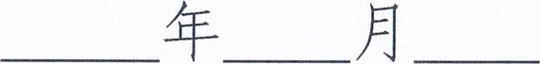日 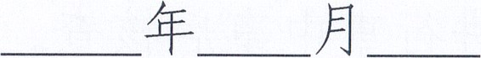日

（本文书一式两份，行政机关与申请人各执一份。）

新密市法治政府建设领导小组办公室 2021年4月 15 日 印发